TIÊU CHUẨN VIỆT NAM
TCVN 5970 : 1995
ISO/TR 4227 : 1989
LẬP KẾ HOẠCH GIÁM SÁT CHẤT LƯỢNG KHÔNG KHÍ XUNG QUANH
Planning of ambient air quality monitoring
1. Phạm vi áp dụng
Tiêu chuẩn này thiết lập một sơ đồ phân loại để làm cơ sở chung cho tiêu chuẩn hóa quốc gia về giám sát (momtoring) chất lượng không khí xung quanh và cho phép so sánh hệ thống giám sát chất lượng không khí hiện có với hệ thống giám sát chất lượng không khí dự kiến. Kết quả của những so sánh như vậy có thể được sử dụng như là các đường hướng của tiêu chuẩn hoá.
2. Tiêu chuẩn trích dẫn
Các tiêu chuẩn sau được áp dụng cùng với TCVN 5970: 1995 này.
TCVN 5966: 1995 (ISO 4225: 1980) Chất lượng không khí. Thuật ngữ.
TCVN 5967: 1995 (ISO 4226: 1993) Chất lượng không khí. Các đơn vị đo.
ISO 6879: 1983 Chất lượng không khí - Các đặc tính và khái niệm liên quan trong các phương pháp đo chất lượng không khí.
ISO 7168: 1985 Chất lượng không khí - Trình bày dữ liệu chất lượng không khí xung quanh dưới dạng chữ và số.
ISO 8601: 1988 Dữ liệu cơ bản và phương thức trao đổi Trình bày thời gian và ngày tháng.
TCVN 5973: 1995 (ISO 9359: 1989) Chất lượng không khí - Phương pháp lấy mẫu phân tầng để đánh giá chất lượng không khí xung quanh.
3. Nhận xét chung
Mọi nhiệm vụ giám sát chỉ đo đạc tác nhân gây ô nhiễm không khí là không đầy đủ. Cần phải liên hệ các kết quả của các phép đo đạc này với các ảnh hưởng đã quan sát được. Mặt khác, đã được biết là nồng độ mức nền của một tác nhân ô nhiễm không khí có thể liên hệ với tốc độ phát thải và điều kiện lan truyền. Điều này nghĩa là ở đó đang tồn tại một quan hệ nhân quả giữa nguồn, sự phât tán và ảnh hưởng của ô nhiễm không khí.
Để đánh giá định lượng bất cứ mối liên quan nào cần nắm được 3 khái niệm cơ bản: sự phát thải, sự lan truyền và sự nhận vào. Nói chung, những khái niệm này được giải thích như sau: [xem TCVN 5966: 1995; [(ISO 4225: 1980)].
Sự phát thải (emission) là sự đưa chất ô nhiễm không khí y tế nguồn vào khí quyển.
Sự nhận vào (immission) là sự truyền không khí ô nhiễm từ khí quyển tới một vật nhận, chẳng hạn như con người, cây cối hoặc nhà cửa. Tổng của tốc độ nhận vào trong một khoảng thời gian là liều nhận vào (immission dose), là tổng chất ô nhiễm không khí do vật nhận thu vào.
Vị trí nơi xẩy ra phát thải hoặc nhận vào được xác định bằng khu vực bao quanh nguồn thải hoặc bao quanh vật nhận.
Sự lan truyền (transmission) mô tả một cách tổng hợp các hiện tượng tác động đến các chất ô nhiễm không khí trong khí quyển giữa nguồn phát và nơi nhận. Các hiện tượng này bao gồm toàn bộ các ảnh hưởng động lực vật lí học, như pha loãng các chất ô nhiễm với không khí, cũng như bất kì tương tác vật lí hoặc hoá học nào có thể xảy ra.
Để mô tả một cách định lượng các khái niệm này, cần phải sử dụng khối lượng hoặc các đại lượng thích hợp khác. Các đơn vị đo đã được nêu trong tiêu chuẩn TCVN 5966: 1995 (ISO 4225). Một minh hoạ về sự phát thải, sự lan truyền và sự nhận vào được nêu ở hình l. Giải thích chi tiết của các khái niệm toán học này được nêu ở phụ lục A.
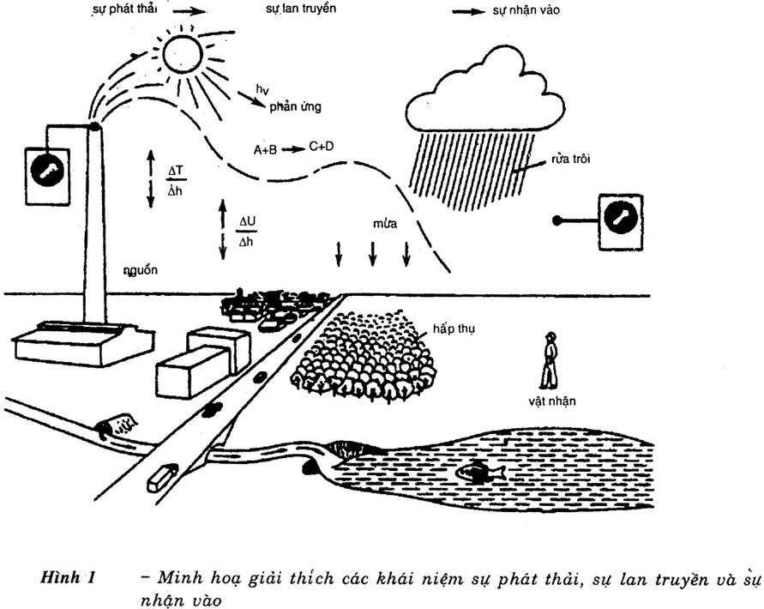
Theo định nghĩa thì sự nhận vào (ImmiBsion) là khối lượng, hay là một thuộc tính tốc độ có thể định lượng được trên đơn vị thời gian, nó cần phải đo được và tốt nhất là đo ngay tại vật nhận. Thông thường, cần phải biết sự nhận vào của nhiều vật nhận khác nhau và không giới hạn đo đạc chỉ ở một vật nhận. Nghiên cứu ô nhiễm không khí cần phải trù tính để đo được sự nhận vào của các vật nhận và những ảnh hưởng có thể xảy ra. Có thể đưa ra một vật nhận "ảo" có bề mặt và tính chất tương tự rồi nghiên cứu. Đối với từng vật nhận như vậy thì sự nhận vào là một hàm số của không gian và thời gian. Một vật nhận "ảo" có thể là mạt hệ thống đo lường đặc biệt hoặc có một sự liên quan xác định với nồng độ mức nền hoặc mưa.
4. Xác định nhiệm vụ
4.1. Nắm bắt đối tượng.
Trước lúc bắt đầu đo đạc, điều quan trọng là xác định vấn đề gì cần phải được giải quyết và những đo đạc nào là yêu cầu bức xúc.
Sau đây là tóm tắt các câu hỏi cần xem xét. a) Vấn đề cơ bản đã được xác định chưa?
1) Có vấn đề ô nhiễm không khí hay không, hay chỉ mới là vấn đề khả năng ô nhiễm?
2) Có nhu cầu về một hệ thống giám sát hay không?
3) Phạm vi và giới hạn để giám sát là gì?
b) Vấn đề cơ bản liên quan đến các chức năng giám sát sau đến mức độ nào:
1) Nhằm định lượng chất lượng không khí xung quanh và sự biến đổi của nó theo không gian và thời gian?
2) Nhằm cung cấp cơ sở quy chế kiểm soát ô nhiễm không khí?
3) Nhằm cung cấp dữ liệu cho một hệ thống giám sát tổ hợp?
4) Nhằm xác định tính hiệu quả của hoạt động kiểm soát chất lượng không khí xung quanh?
5) Nhằm cung cấp dữ liệu đúng lúc cho hệ thống báo động và cảnh báo?
6) Nhằm xác định mối quan hệ nguồn thải - vật nhận?
7) Nhằm phân tích những đặc tính luân chuyển cục bộ của không khí và ảnh hưởng của nó?
8) Nhằm cung cấp phương hướng cho phân vùng và các yêu cầu kế hoạch hoá đô thị?
9) Nhằm cung cấp dữ liệu đầu vào cho mô hình hoá quản lí đô thị?
10) Nhằm cung cấp dữ liệu để trao đổi thông tin giữa các hoạt động tài phán?
11) Nhằm tham gia vào các hệ thống giám sát khác?
c) Những yêu cầu về kĩ thuật và kinh tế?
1) Có nguồn kinh phí nào để dùng và nguồn kinh phí này liên quan như thế nào tới độ tin cậy của các số liệu thu được về chất lượng không khí xung quanh
2) Những hạn chế nào hiện có đối với việc thu thập số liệu chất lượng không khí xung quanh?
3) Những yêu cầu về nhân lực để vận hành, duy trì, bảo dưỡng, sửa chữa, hiệu chỉnh và đánh giá các dữ liệu về chất lượng không khí xung quanh?
4) Năng lực cán bộ như thế nào?
5) Các yêu cầu đào tạo cho cán bộ là những gì?
6) Có thể có được một thời gian biểu làm việc hiện thực không?
4.2. Hạng mục cơ bản.
Một khi đối tượng giám sát được xác lập thì nhiệm vụ của giám sát phải được đề ra.
Để làm việc này, vấn đề cốt yếu là phải trả lời được hàng loạt câu hỏi về đối tượng nghiên cứu, về khu vực mà chất lượng không khí cần được đánh giá, về khoảng thời gian tiến hành nghiên cứu và cách thức thu thập, phân tích và trình bày dữ liệu.
Các hạng mục sau được gợi ý:
a) Đối tượng:
1…. xác định dữ kiện;
2.... xét đoán;
3.... tiên đoán.
b) Phân tích và trình bày dữ liệu
1…lập bảng;
2.... phân bố tần suất;
3.... các giá trị đặc trưng.
c) Khu vực đánh giá
1…điểm đánh giá;
2.... khu vực không phân giải không gian.
3.... khu vực có phân giải không gian. d) Giai đoạn điều tra:
1. mẫu không khí riêng lẻ;
2. không phân giải thời gian;
3. có phân giải thời gian.
Các nhiệm vụ không nhất thiết phải được tiến hành theo trình tự các hạng mục như đã liệt kê ở trên. Sự đánh số dùng để nhận biết các vấn đề và tương ứng với sơ đồ đo. Do vậy mỗi một nhiệm vụ giám sát chất lượng không khí được cho một con số nhận biết gồm 4 chữ số.
Chi tiết về hạng mục này nêu ra từ 4.3 đến 4.6.
4.3. Đối tượng
Về cơ bản, đối tượng có thể là một trong 3 loại sau: xác định dữ kiện, xét đoán, tiên đoán. Số lượng dữ liệu cần để giải quyết vấn đề tăng lên theo từng loại Ví dụ sự xét đoán giả thiết trước rằng các dữ kiện đã được xác định và sự tiên đoán thông thường có nghĩa là các dữ kiện đã được công bố và sự xét đoán đã được tiến hành xong.
Trong hầu hết các trường hợp, phải có sự đo đạc để giải quyết vấn đề. Điều này có nghĩa là sẽ có mức độ không chắc chắn trong các dữ liệu đã thu thập được do sai số thực nghiệm, do các thông số về sự lan truyền chưa được biết v.v.., cho nên việc này dẫn tới việc xác định độ không chắc chắn mà có thể định lượng bằng các phương pháp thống kê. Vì vậy, khi xác định đối tượng cùng bắt buộc phải xác định mức có nghĩa tối thiểu cho phép (hoặc xác định độ không chắc chắn) để giải quyết vấn đề.
4.3.1. Xác định dữ kiện.
Điều này được hiểu như là bản trình bày và tài liệu về tình trạng phát thải, lan truyền hoặc nhận vào. Các ví dụ tiêu biểu là thiết lập các nồng độ mức nền ở các hướng gió cụ thể v.v...
4.3.2. Phán đoán (xét đoán)
Phán đoán là tìm ra lí do tồn tại của các tình trạng nhận vào. Ví dụ: sự nhận vào do các điều kiện đặc biệt của sự phát thải hoặc lan truyền, xác định vị trí chính xác của một nguồn, đánh giá các chất gây ô nhiễm không khí từ nguồn hoặc các nguồn riêng biệt, xác định phần đóng góp của một nguồn vào một tình trạng nhận vào xác định.
Để hoàn thành các nhiệm vụ như trên, nếu chỉ đo nồng độ mức nền của chất gây ô nhiễm là không đủ và phải có thêm các phép đo hoặc thông tin bổ sung về sự phát thải, lan truyền và các ảnh hưởng có thể có để có thể thiết lập được các mối tương quan. Làm như vậy là để nhận ra các nguồn theo sự khiếu nại, theo sự phân tích tình trạng dưới các điều kiện ứ đọng không khí ô nhiễm và xác định phần tương đối của ô nhiễm không khí mà có thể được quy cho là do các nguồn nhiệt vũ trụ, giao thông hoặc các nguồn khác trong những tình huống đặc biệt.
4.3.3. Tiên đoán.
Sự tiên đoán phải đưa ra thông tin về sự nhận vào ước tính trong tương lai. Tiên đoán có thể là các dự đoán dài hạn dựa trên dữ kiện khí hậu hoặc thông tin về các thay đổi dự tính đối với sự phát thải hoặc lan tràn, hoặc là các dự đoán ngắn hạn đối với các điều kiện lan truyền đặc biệt. Ví dụ các điều kiện ứ đọng không khí, hướng gió và tốc độ gió, các phản ứng hoá học, các điều kiện phát thải đặc biệt.
Các ví dụ tiêu biểu là: khuynh hướng dài hạn của sự nhận vào do sản xuất công nghiệp tăng, tác dụng của các biện pháp làm giảm ô nhiễm đã được hoạch định, hoặc sự nhận vào do các sự cố phát thải.
4.4. Phân tích và trình bày dữ liệu.
Việc phân tích và trình bày dữ liệu phải kết hợp chặt chẽ với đối tượng của nghiên cứu. Nó sẽ là nguồn thông tin đầy đủ để giải quyết vấn đề. Ví dụ có thể cần các thông tin sau:
a. Nồng độ trung bình ngày của toàn bộ các chất ô nhiễm không khí.
b. Những thay đổi của nồng độ của tất cả các chất ô nhiễm không khí trong ngày đêm.
c. Khoảng thời gian của ngày, trong đó một số giá trị nào đó đã vượt quá giới hạn (phần trăm).
d. Nồng độ trung bình của các chất ô nhiễm không khí ở những điểm lấy mẫu xác định khi gió đang thổi từ những nguồn thải chính nào đó.
e. Sự phân bố tần suất:
f. Các giá trị tối đa hàng tháng, hàng ngày, hàng giờ. g. Phân tích hồi quy nhiều tham số.
Cần phải cẩn thận khi phân tích và trình bày dữ liệu về các mối tương quan đặc biệt để không dẫn đến làm mất thông tin có thể cần cho giai đoạn sau. Ví dụ: Tình trạng nhận vào được mô tả hoàn toàn bằng một hàm số của thời gian và vectơ không gian 3 chiều trong khu vực đánh giá sẽ làm mất thông tin chi tiết.
Hàm số không gian - thời gian đo có thể được trình bày hoặc cho mỗi điểm lấy mẫu như là một hàm số của thời gian, hoặc là tại một thời gian nhất định như là hàm số của các điểm lấy mẫu. Thường các vấn đề phức tạp hơn và liên quan đến sự phụ thuộc của sự nhận vào và những thông số phát thải và lan truyền. Các thông số này cũng lại là hàm số của không gian - thời gian. Bởi vậy có thể tìm ra những mối quan hệ cần biết nếu những thông số này và sự nhận vào được cho như là hàm số của thời gian và không gian. Mặt khác, sự nhận vào có thể được trình bày như là hàm số của chính các thông số đó và ở những chỗ làm theo cách này những thông tin về thời gian và không gian sẽ bị mất. Ví dụ sự phụ thuộc của sự nhận vào vào hướng gió suy ra một cách đơn giản từ 2 năm: sự nhận vào là một hàm của thời gian và hướng gió là một hàm của thời gian. Tuy nhiên, nếu dữ liệu bị giản lược theo cách này thì thông tin về thời gian sẽ bị mất, và mối quan hệ thời gian của sự nhận vào không thể thu lại được nếu cần có sự nghiên cứu thêm về ảnh hưởng của các thông số khác. Do vậy các khía cạnh này cần được xem xét cẩn thận khi xây dựng sơ đồ đo và thiết bị.
Có thể trình bày dữ liệu theo 3 cách khác nhau như mô tả trong các mục 4.4.1 đến 4.4.3.
4.4.1. Lập bảng
Đây là cách trình bày dữ liệu dưới dạng các danh mục, chẳng hạn như các giá trị đo được của sự nhận vào theo địa điểm, thời gian hoặc các thông số khác có liên quan tới vấn đề quan tâm. Việc lập bảng cho ra các bộ dữ liệu lớn nhất để đánh giá chung với mức chi phí nhỏ nhất.
Thường các bảng này trình bày những sự phụ thuộc khác nhau, ví dụ sự phụ thuộc của sự nhận vào sự phát thải hoặc vào sự lan truyền. Nói chung, những sự phụ thuộc này có bản chất ngẫu nhiên.
Các ví dụ tiêu biểu về kiểu trình bày này là:
- Các bảng về giá trị đo được theo toạ độ các điểm đo khác nhau ở các khoảng thời gian khác nhau hoặc ở các điều kiện lan truyền đặc biệt.
- Các bảng về giá trị đo được tại các điểm đo đã chọn, sắp xếp theo trật tự thời gian.
4.4.2. Phân bố tần suất
Phân bố tần suất mô tả mối quan hệ giữa các giá trị của một đặc tính và tần suất tương đối hoặc tuyệt đối của chúng. Tần số này được trình bày thực, tương đối hoặc luỹ tích và được mô tả thành bảng, đồ thị (xem Hình 2), hoặc các hệ số của một hàm. Một ví dụ tiêu biểu là các tần suất tương đối của các giá trị đo được trong những giới hạn nồng độ xác định đối với mỗi điểm đo trong khu vực đánh giá trong một gian đoạn đã định.
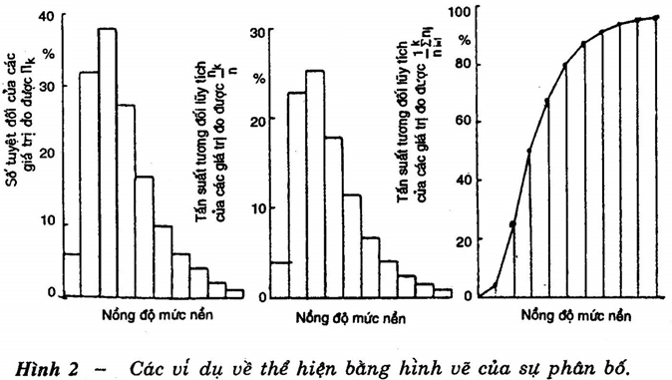
Cần chú ý rằng phương pháp giản lược dữ liệu này thường dẫn đến sự mất thông tin gốc do mỗi giá trị riêng lẻ đo được đã bị mất trong quá trình tính toán thống kê.
4.4.3. Các giá trị đặc trưng
Trong nhiều trường hợp, các kết quả có thể được mô tả bởi một số giá trị đặc trưng ví dụ tính giá trị trung bình của các chỉ số phần trăm. Các giá trị đặc trưng này có thể được lấy từ phân bố tần suất, được tính toán từ danh mục gốc, hoặc thu được trực tiếp qua đo đạc bằng các phương tiện đánh giá tự động. Trình bày dữ liệu bằng các giá trị đặc trưng tạo ra mức độ gian lược dữ liệu cao nhất cùng với sự mất thông tin gốc lớn nhất.
4.5. Khu vực đánh giá
Trong phần lớn các trường hợp cần phải đánh giá sự nhận vào với nhiều vật nhận khác nhau có thể có mà không chỉ cho một vật nhận riêng lẻ đặc biệt được định vị tại một điểm nào đó. Vì lí do này mà khái niệm vật nhận “ảo” được sử dụng. Để nghiên cứu nồng độ mức nền, bề mặt của vật nhận “ảo” phải được đặt ở mật độ cao nhất định trên mặt đất, nhưng trái lại, trong nghiên cứu sự ăn mòn của các công trình nhà cửa, thì bề mặt của vật nhận "ảo" có thể chọn theo hình dáng của ngôi nhà. Hệ thống đo phải được bố trí để nhận được các giá trị đại diện cho toàn bộ bề mặt.
Khu vực đánh giá có thể được mô tả bằng các toạ độ cố định hoặc di động được và có thể bao gồm một khu vực hoặc một số phân vùng khác. Ví dụ: nhiệm vụ đo đạc được xác định đầy đủ đối với khu vực nếu khu vực đó được xác định theo:
- Chuẩn mực địa lí hoặc biên giới giữa các nước;
- Các nguồn hoặc các nhóm nguồn đặc biệt;
- Các điều kiện di chuyển khí ô nhiễm đặc biệt hoặc căc đối tượng đặc biệt cần bảo vệ.
Vì các lí do thực tế, tốt nhất phân ra 3 hạng mục khu vực đánh giá: điểm đánh giá khu vực không phân giải, khu vực có phân giải (xem Hình 3). Trong cả 3 trường hợp, điểm lấy mẫu được chọn theo cách khác nhau. Nếu khu vực đánh giá gồm một hoặc một số điểm cố định, thì những điểm lấy mẫu chính là các vị trí cần đánh giá.
Nếu khu vực đánh giá gồm một hoặc một số khu vực cần đánh giá mà không cần chú ý đến không gian thì đo đạc có thể được tiến hành với sự lấy mẫu ngẫu nhiên.
Số lượng và sự phân bố các vị trí lấy mẫu được xác định bởi sự biến đổi của đối tượng được đo và độ chính xác yêu cầu. Nếu một khu vực đánh giá có sự nhận vào phụ thuộc vào không gian thì số lượng và sự phân bố vị trí lấy mẫu cũng phụ thuộc vào sự phân giải không gian yêu cầu.
4.5.1. Khu vực đánh giá có thể gồm một hoặc một số điểm đánh giá được tách rời về mặt không gian. Một điểm đánh giá được xác định như là một khu vực nhỏ hơn là không thể được mà cũng không cần thiết để đánh giá sự nhận vào. Điểm đánh giá được đại diện bằng hệ thống đo được sử dụng. Các điểm đánh giá độc lập có thể là tĩnh hoặc di động, ví dụ một con người hoặc một điểm cách nguồn 5km dưới hướng gió. Một sân chơi là một ví dụ về một số các điểm độc lập kết hợp thành một khu vực đánh giá (xem hình 3).
4.5.2. Khu vực không phân giải (về không gian)
Một khu vực đánh giá không phân giải có thể gồm một hoặc một số vùng. Trong cả khu vực đánh giá, nếu cần biết sự nhận vào của từng vùng và cần lấy nhiều mẫu trong một vùng thì sự phân giải không gian là không cần thiết (xem Hình 3), thí dụ như khi xác định nồng độ trung bình của lưu huỳnh dioxit trong một khu công nghiệp mà ở đó cần nhiều điểm lấy mẫu và về mặt nhận vào không yêu cầu có sự phân giải không gian giữa các điểm đó. Ví đụ khác là đánh giá 75% nồng độ lưu huỳnh dioxit trong các khu vực công nghiệp, dân cư và giải trí của một thành phố cũng không cần sự phân giải không gian.
4.5.3. Khu vực có phân giải (về không gian).
Trong khu vực đánh giá loại này, sự nhận vào phải được đánh giá theo không gian.
Điều này có nghĩa là một độ phân giải không gian nào đó phải được xây dựng khi xác định vấn đề nghiên cứu (xem hình 3). Độ phân giải không gian này được quyết định bởi mật độ vị trí lấy mẫu, độ đúng của các phép đo và thông tin bổ sung có thể có về sự phân bố không gian của sự nhận vào. Nếu sự đánh giá cần được thực hiện trong một khoảng thời gian hạn chế thì độ phân giải không gian còn phụ thuộc vào sự thay đổi của đối tượng được đo và do đó, vào tần số của các phép đo.
Các ví dụ là sự xác định các đường nồng độ trung bình bằng nhau để xem nơi nào trong khu vực đánh giá mà một vài giá trị giới hạn nào đó đã bị vượt quá hoặc xác định sự giảm nồng độ cacbon mônôxit như là một hàm số của sự tăng khoảng cách từ một đường giao thông chính khi gió thổi theo hướng cụ thể: Hiểu biết về sự phân bố sự phát thải được dùng như thông tin bổ sung.
4.6. Giai đoạn nghiên cứu.
Giai đoạn nghiên cứu có thể gồm một hoặc một số phần khác nhau trên trục thời gian. Trong mỗi phần, sự nhận vào có thể được đánh giá như là trung bình theo thời gian hoặc khoảng thời gian.
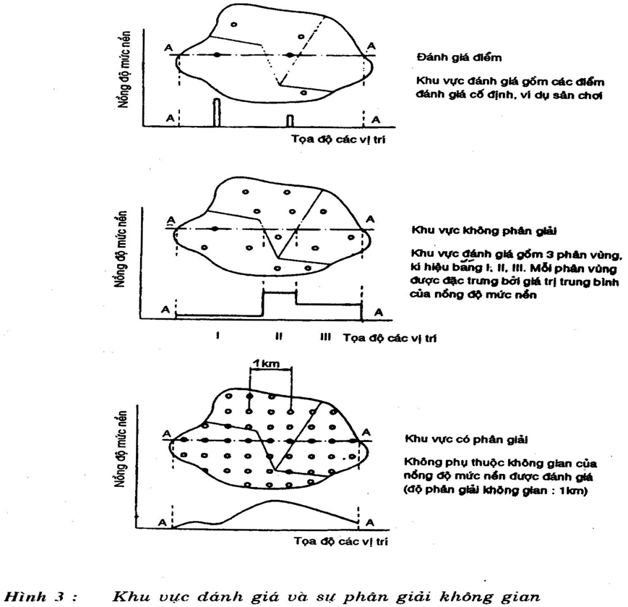
Vì có sự biến đổi trong các điều kiện phát thải và lan truyền trong những khoảng thời gian khác nhau (năm, tuần, ngày) cũng như các chu kỳ không đều của sự nhận vào và lan truyền nên giai đoạn nghiên cứu phải được xác định rất cẩn thận. Điều này đặc biệt đúng đắn nếu như các chu kì khác nhau xảy ra cùng một khoảng thời gian được xem xét, ví dụ sự chồng lên nhau của các chu kì nhiệt độ và mật độ giao thông vào buổi sáng.
Do có sự khác biệt trong việc lấy mẫu riêng cố định nên có hoặc không có sự phân giải thời gian phụ thuộc vào tình hình thực tế. Lấy mẫu riêng cố định có nghĩa là khoảng thời gian lấy mẫu được xác định bởi nhiệm vụ. Không có sự phân giải thời gian ngụ ý rằng biện pháp là vấn đề chính cần được cân nhắc, xem xét, ở đây số mẫu không khí và khoảng thời gian lấy mẫu chỉ phụ thuộc vào sự thay đổi của đối tượng cần đo và độ đúng yêu cầu. Có sự phân giải thời gian ngụ ý rằng phải đo khoảng thời gian nhận vào. Trong trường hợp này, số lượng mẫu không khí phụ thuộc vào độ phân giải thời gian yêu cầu và độ lặp lại của hệ thống đo.
4.6.1. Mẫu không khí riêng lẻ
Để lấy mẫu riêng lẻ một hoặc một số mẫu không khí được lấy trong suốt một giai đoạn quy định. Thời điểm bắt đầu ở vào giai đoạn nghiên cứu và độ dài thời gian lấy mẫu được xác định bởi nhiệm vụ nghiên cứu. Giai đoạn nghiên cứu bao trùm các khoảng thời gian lấy mẫu (xem hình 4) và những khoảng thời gian lấy mẫu có thể là trong những tìnn huống riêng lẻ, trong các chu kì hoặc trong những tình huống đặc biệt.
Ví dụ:
- Nồng độ cacbon mônôxit ở 08:25 giờ vào ngày 25 tháng 6 năm 1973 ( 1973 - 06
- 25 T08: 25 (theo ISO 8601)):
- Tình trạng nhận vào, vào lúc mặt trời mọc hàng ngày trong mùa đông.
- Tình trạng nhận vào khi sự nghịch chuyển bắt đầu bị phá vỡ
4.6.2. Không phân giải thời gian
Giai đoạn nghiên cứu có thể gồm một hoặc một số khoảng thời gian trong đó sự nhận vào được đánh giá một cách độc lập với thời gian khi số lượng mẫu không khí lấy trong khoảng thời gian phụ thuộc vào sự thay đổi của đối tượng được đo. Khi đó không cần thiết phải có độ phân giải về thời gian cho đại lượng đo trong khoảng thời gian đó. Một lần nữa, có thể có những tình huống riêng lẻ, chu kì hay đặc biệt (xem hình 4).
Ví dụ:
- Giá trị trung bình của sự nhận vào giữa 0h ngày 13- 6- 1973 ( 1973 - 06 – 13 T00:00) và 0h ngày 14- 6- 1973 (1973 - 06 - 14 T00:00 );
- Giá trị trung bình trong một năm.
- Giá trị trung bình của từng mùa trong 4 mùa của năm.
- 90% giá trị đối với giờ cao điểm hoặc giai đoạn không khí nóng;
- Giá trị trung bình của liệu nhận vào trong quá trình nghịch chuyển.
4.6.3. Có phân giải thời gian
ở đây giai đoạn nghiên cứu bao trùm một hoặc nhiều khoảng thời gian mà trong thời gian đó sự phụ thuộc thời gian của sự nhận và được đánh giá (xem hình 4). Độ phân giải thời gian có thể có được bị giới hạn bởi tần số lấy mẫu, bởi độ lặp lại và khả năng, có sẵn dữ liệu về khoảng thời gian phát thải, lan truyền và nhận vào.
Nếu nghiên cứu các khoảng thời gian của các tình huống xẩy ra theo chu kì thì độ phân giải thời gian bị giới hạn thêm bởi thời gian của chu kì. Trong trường hợp này, lấy trung bình có thể được thực hiện bằng cách dùng dữ liệu của cùng thời gian kéo dài tương đối của một sự kiện nào đó trong mỗi khoảng thời gian.
Do đó mức có ý nghĩa của kết quả cũng sẽ bị ảnh hưởng bởi tính biến đổi từ khoảng thời gian này đến khoảng thời gian khác của đối tượng được xem xét. Tuy nhiên, mức có ý nghĩa có thể được cải thiện bằng việc tăng số lượng các khoảng thời gian đo. Một lần nữa giai đoạn nghiên cứu có thể là khoảng thời gian của một trường hợp đơn lẻ, hoặc của các chu kì hoặc của các tình huống đặc biệt.
Ví dụ:
Khoảng thời gian nhận vào; vào ngày 27- 11-1973 (1973-11- 7)
- Các chu kì một ngày đêm hoặc hàng năm;
- Các lần báo động về sương mù quyện khói.
Chú thích: Trong thời gian có báo động về sương mù quyện khói cần tính đến chênh lệch thời gian khi đo đạc.
5. Hệ thống đo
Các sensor cần một lượng xác định chất gây ô nhiễm không khí và một khoảng thời gian nhất định trước khi chúng cho kết quả đo. Các điều kiện này quyết định độ phân giải không gian và thời gian nhỏ nhất của sensor, những điều kiện này và những yêu cầu khác về thiết bị đo cho trong phụ lục B và phải được xem xét cùng với sơ đồ đo để đánh giá hệ thống đo (xem ISO 6879).
6. Xác định các điểm đo
Cần phải biết sự tương quan của dữ liệu chất lượng không khí xung quanh theo không gian và thời gian nếu muốn ngoại suy các giá trị đã đo được cho một khoảng thời gian và không gian lớn hơn khoảng thời gian và không gian mà các phép đo thực tế đã tiến hành.
Có thể ước tính số các điểm lấy mẫu và thời gian nghiên cứu trước khi bắt đầu nghiên cứu bằng cách sử dụng phương pháp thống kê các thông tin có trước đó, nhưng thường các số này phải được xác định lấy và thỉnh thoảng nên xem xét lại trong khi các phép đo đang tiến hành. Vấn đề ước tính này là hoàn toàn cân xứng về không gian và thời gian, nhưng vì không gian và thời gian có những đặc tính rất khác nhau nên tốt nhất là xử lí mặt không gian và mặt thời gian một cách tách biệt trong sơ đồ đo.
6.1. Về mặt không gian
6.1.1. Liên tục:
Các phép đo liên tục theo không gian có khả năng sử dụng các phương pháp quang học như các phương pháp ứng dụng laser. Các phương pháp này hiện nay còn chưa được sử dụng nhiều.
6.1.2. Gián đoạn:
Số lượng mẫu không khí và điểm lấy mẫu còn được lập kế hoạch như đã mô tả trong 6. 1.2.1 đến 6.1.2.3
6.1.2.1. Số lượng điểm lấy mẫu và số lượng mẫu không khí
Sự phân bố không gian của đối tượng được đo phải được xem xét bằng việc sử dụng các phép thử về phương sai, chất lượng của thông tin thu được như vậy có thể được đánh giá bằng cách sử dụng định lí Nyquist và các phương pháp thống kê
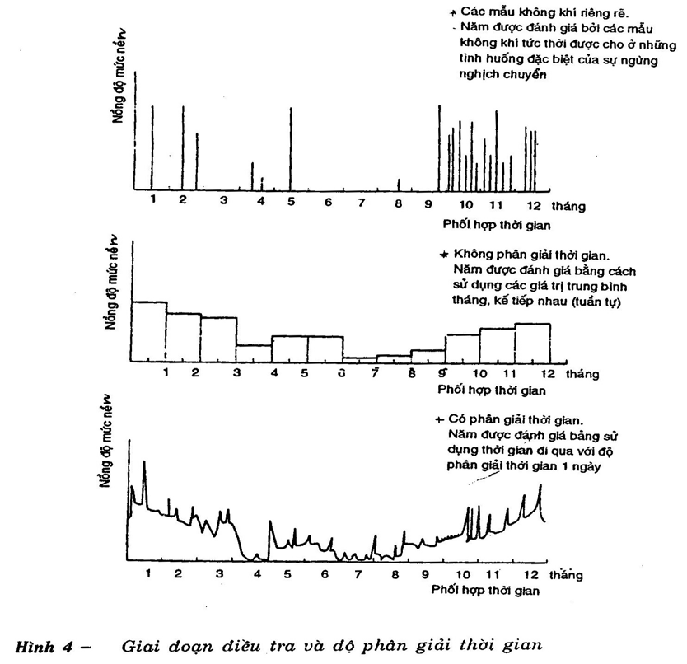
sự phân giải không gian của hệ thống đo được sử dụng phải tốt hơn nhiệm vụ đòi hỏi. Sự lượng định trước thông tin sẽ nhận được khi sử dụng phương pháp đo riêng biệt chỉ có thể thực hiện được nếu có sẵn thông tin bổ sung, hoặc nếu một cuộc nghiên cứu quy mô nhỏ (pilot). Cuộc nghiên cứu ở phạm vi thí điểm như vậy có thể được dùng để kiểm tra tính biến động của các mức ô nhiễm không khí, và các hệ thống đo tĩnh tại hoặc di động có thể được dùng cho cuộc điều tra thí điểm này. Có thể cần điều tra thí điểm liên tục trong vài tháng để có được hình ảnh khái quát đáng tin cậy.
Thông tin về số mẫu không khí cần thiết là hoàn chỉnh nếu:
- Đưa ra được con số tuyệt đối các điểm lấy mẫu bên trong khu vực đánh giá hoặc
- Đưa ra được con số tương đối các điểm lấy mẫu tính cho mỗi khu vực đánh giá.
Đối với các nhiệm vụ ở "khu vực có phân giải", số điểm lấy mẫu tối thiểu hoặc mật độ điểm lấy mẫu tối thiểu có thể được ước tính bằng việc sử dụng định lí Nyquist. Vì độ lặp lại của các hệ thống đo là giới hạn, nên số lượng các điểm lấy mẫu cần thiết có thể lớn hơn số lượng các điểm lấy mẫu đã tính toán khi sử dụng định lí trên. Mặt khác, thông tin bổ sung về cấu trúc không gian của đối tượng được đo có thể làm cho số lượng điểm lấy mẫu giảm xuống.
Đối với các nhiệm vụ ở "khu vực không phân giải", số lượng điểm lấy mẫu tuyệt đối hoặc tương đối có thể được ước tính theo thống kê nếu có sẵn thông tin về sự phân bố không gian hoặc tính biến động của đối tượng đang được xem xét.
Mặt khác, số lượng các điểm lấy mẫu phải được quyết định, và cần phải xem xét lại sau khi các phép đo bắt đầu.
Thông tin về số các mẫu không khí cần thiết cho một nhiệm vụ riêng biệt trong một khoảng thời gian nào đó là hoàn chỉnh, nếu:
- Đưa ra được số mẫu không khí tuyệt đối, hoặc
- Đưa ra được số mẫu không khí tương đối tính cho mỗi đơn vị diện tích.
Với một vài nhiệm vụ nào đó có thể cần thiết phải lựa chọn số lượng mẫu khác nhau theo từng khoảng thời gian, do các điều kiện phát thải và lan truyền đặc trưng. Mặt khác, nếu có sẵn các dữ liệu về sự phụ thuộc thời gian của sự thay đổi không gian của đối tượng đang được xem xét, thì có thể tính được số lượng các điểm lấy mẫu. Tuy nhiên, mặc dầu đánh giá thống kê có thể đảm bảo hệ thống đo đã chọn là đủ năng lực cho một nhiệm về cụ thể, nghĩa là nó sẽ cung cấp đầy đủ thông tin, thì cũng cần thận trọng xem xét nhiều khía cạnh thực tế khác nữa.
Số lượng điểm lấy mẫu phải không bị ảnh hưởng bởi các nguồn địa phương, trừ phi cuộc nghiên cứu được định hướng vào các nguồn, số lượng toàn bộ của các điểm lấy mẫu phụ thuộc vào mục đích của cuộc nghiên cứu. Ví dụ, một hệ thống giám sát (monitoring) chất lượng không khí xung quanh để cảnh báo về những thời kỳ mức ô nhiễm không khí cao có 2 điểm lấy mẫu tại một khu thành thị bằng phẳng với sự phát thải đều là đủ. Tuy nhiên, nếu khu đó có địa hình phức tạp hoặc tình trạng phát thải phức tạp thì cần một số lượng điểm lấy mẫu lớn hơn. Nếu có những nguồn chính trong khu vực đó thì các điểm lấy mẫu phải bao trùm được những nguồn này.
Trong mối tương quan với tình trạng phát thải, việc kiểm tra dữ liệu khí tượng hiện hành là quan trọng để xác định xem liệu khu vực đó có phải là đối tượng của các điều kiện thời tiết đặc biệt hay không, mà những điều kiện này có thể ảnh hưởng đến sự phân tán của các chất gây ô nhiễm không khí.
6.1.2.2. Vị trí lấy mẫu.
Vị trí lấy mẫu có thể được chọn một cách ngẫu nhiên hoặc hệ thống, xung quanh một điểm quy chiếu đã được chọn ngẫu nhiên hoặc hệ thống. Đối với các nhiệm vụ giám sát chất lượng không khí xung quanh ở "những khu vực không phân giải" vị trí của các điểm lấy mẫu có thể chọn ngẫu nhiên. Với những vị trí của các điểm lấy mẫu được sắp xếp một cách hệ thống xung quanh một điểm quy chiếu đã được định vị ngẫu nhiên thì các điểm lấy mẫu được chọn ngẫu nhiên nhưng được xếp đặt một cách có hệ thống theo một sự đối xứng nhất định.
Các ví dụ tiêu biểu là các mạng lưới toạ độ X km theo km. Chúng thích hợp cho các nhiệm vụ nghiên cứu sự phụ thuộc không gian của sự nhận vào ở nơi không có sẵn các thông tin khác về phân bố không gian của đối tượng được đo.
Tuy nhiên, nếu có sẵn thông tin thì vị trí điểm lấy mẫu có thể lựa chọn một cách hệ thống. Ví dụ, từ một nguồn điểm, vị trí của các điểm lấy mẫu có thể được chọn bằng việc sử dụng mạng lưới đối xứng cực với nguồn nằm ở trung tâm. Độ lệch cho phép so với các vị trí đã chọn theo cách có hệ thống cũng cần được xác định. Điều này đặc biệt quan trọng đối với các mạng lưới hoặc các hệ thống cảnh báo ở các điểm trọng yếu.
Trong các khu vực có địa hình phức tạp, vị trí các điểm lấy mẫu được xác định chủ yếu theo các điều kiện phát tán cục bộ và phải được xem xét cẩn thận trước khi định vị trí lấy mẫu. Trong khu vực như vậy, một cuộc nghiên cứu quy mô nhỏ (pilot) nên được tiến hành trước khi lựa chọn lần của vị trí các điểm lấy mẫu.
6.1.2.3. Chiều cao lấy mẫu không khí hoặc chiều cao điểm đo.
Chiều cao lấy mẫu không khí hoặc chiều cao điểm đo cũng được chọn ngẫu nhiên hoặc hệ thống so với một chiều cao quy chiếu đã được chọn ngẫu nhiên. Các chiều cao này cũng được nêu ra cùng với vị trí các điểm lấy mẫu khi báo cáo dữ liệu về chất lượng không khí xung quanh.
Nói chung, tại các điểm lấy mẫu, các điểm đo phải cao trên mặt đất 3 mét nhưng không nhất thiết cần áp dụng trong những khu vực có nhà cao tầng hoặc nơi mà nhiệm vụ khảo sát có quy định các mức cao khác. Ví dụ, các cuộc điều tra về mức ô nhiễm không khí ở đường giao thông có thể đòi hỏi việc lấy mẫu được tiến hành ở chiều cao hít thở, thông thường chỉ dưới 2 mét hoặc thậm chí thấp hơn để xác định các mức ô nhiễm không khí đối với đối tượng là trẻ em.
Khi đề cập tới các khu vực có tỉ lệ phần trăm lớn các nhà cao tầng, có nhiều người sống ở những độ cao mà khi đo ô nhiễm không khí ở mức cao 3 mét không cho kết quả đại diện thì cần thiết sắp xếp để nơi lấy mẫu được đặt ở các độ cao khác nhau. Điều này đặc biệt quan trọng khi các nhà cao tầng như vậy ở kế các nguồn thải chính.
Cũng có lợi khi xem xét các bản đồ xung quanh của khu vực để tìm các điểm gây ô nhiễm mạnh, thêm vào đó, cần cố gắng phân loại sơ bộ địa hình để tìm hiểu về những điều kiện phát tán.
6.2. Về mặt thời gian .
6.2.1. Liên tục
Các thiết bị sẵn cho các phép đo liên tục, và theo lí thuyết yêu cầu duy nhất đối với chúng là độ phân giải về thời gian của các dụng cụ đo phải tốt hơn độ phân giải thời gian yêu cầu của nhiệm vụ nghiên cứu. Trong hầu hết các cuộc nghiên cứu, các độ phân giải này thay đổi từ 3 phút đến 24 giờ, thậm chí đến 1 tháng.
6.2.2. Gián đoạn
Sự phân bố thời gian của đối tượng đang được đo cần được xem xét bằng thống kê. Chất lượng của thông tin thu được như thể được đánh giá bằng sử dụng định lí Nyquist và các phương pháp thống kê. Độ phân giải thời gian của sơ đồ đo được sử dụng cần phải tốt hơn độ phân giải thời gian yêu cầu của nhiệm vụ nghiên cứu đặt ra. Sự đánh giá trước được các thông tin thu được như vậy bằng việc sử dụng phương pháp đo riêng biệt chỉ có thể thực hiện nếu đã có sẵn các thông tin bổ sung hoặc đã có sẵn các kết quả của các cuộc nghiên cứu quy mô nhỏ (pilot).
Thông tin về số mẫu không khí cần thiết là đầy đủ, nếu:
- Đưa ra được con số tuyệt đối của số mẫu không khí trong giai đoạn nghiên cứu, hoặc;
- Đưa ra được con số tương đối số mẫu không khí theo từng đơn vị thời gian.
Việc ước tính số mẫu không khí tối thiểu hoặc số mẫu không khí cho mỗi đơn vị thời gian được tính toán theo cách thức tương tự như cách tính số điểm lấy mẫu (xem 6.l.2.1 Do tính đối xứng hoàn toàn của phương pháp đánh giá về mặt không gian và thời gian. Điều này vẫn đúng cho tất cả các đại lượng khác dùng để xác định các khoảng thời gian của phép đo.
Thông tin về con số thực tế số mẫu không khí tại một điểm lấy mẫu cụ thể là đầy đủ, nếu:
- Đưa ra con số tuyệt đối của mẫu không khí tại thời điểm lấy mẫu trong giai đoạn nghiên cứu, hoặc
- Đưa ra con số tương đối của mẫu không kM tại điểm lấy mẫu cho mỗi đơn vị thời gian.
Các khoảng thời gian lấy mẫu có thể được chọn ngẫu nhiên hoặc hệ thống theo khoảng thời gian quy chiếu đã chọn ngẫu nhiên hoặc hệ thống. Sai lệch cho phép so với các khoảng thời gian được quy định cần được xác định để đảm bảo rằng các kết quả thu được là đại diện. Nếu có thể, việc lấy mẫu phải được thích ứng với các cách thức phát thải đặc trưng hoặc của địa phương hoặc các sự kiện có tính chu kì khác như giờ cao điểm (xem TCVN 5978: 1995 (ISO 9359)
7. Thông tin bổ sung
Thông tin bổ sung gồm tất cả các thông tin biết được trước khi bắt đầu các phép đo (kiến thức biết trước) và tất cả các phép đo cung cấp thông tin về sự phát thải, lan truyền và các ảnh hưởng. Ví dụ thông tin này có thể là các bảng kê sự phát thải mà nó có có thể giúp để đoán trước sự phân bố các nồng độ mức nền. Hướng dẫn thêm về việc sử dụng kiến thức biết trước, (xem TCVN 5973: 1995 (ISO 9359)
7.1. Dữ liệu về phát thải
Dữ liệu về phát thải có thể được phân thành:
- Các phép đo sự phát thải đã có, hoặc các phép đo liên tục, hoặc các dữ liệu được tinh giản theo cách nào đó;
- Tính toán sự phát thải dựa trên các điều kiện vận hành của nhà máy hoặc số lượng nhiên liệu đã đốt trong các nhà máy hoặc trong khu vực cụ thể;
- Thông tin địa lí về cỡ và vị trí của nguồn.
Mức độ chi tiết của bảng kê sự phát thải và các chi tiết yêu cầu được xác định chủ yếu theo bản chất của cuộc nghiên cứu. Thậm chí cần xác định phương thức phát thải theo từng phố một hoặc từng mùa một. Những bảng kê phát thải ít chi tiết cho phép xác định toàn bộ sự tiêu thụ nhiên liệu cho mỗi km2 của khu vực nghiên cứu. Nếu loại nghiên cứu tương đối đơn giản thì cũng đủ để tính được tổng số hoặc là hàng năm hoặc là hàng mùa, của các nhiên liệu khác nhau được sử dụng như than cốc than đá, dầu hoặc khí. Những máy móc công nghiệp lớn phải được trình bày tỉ mỉ từng cái. Khi nghiên cứu những hệ thống máy móc công nghiệp, điều quan trọng là không quên các hóa chất thoát ra bởi các quá trình công nghiệp không phải là một phần của quá trình cháy, như oxit sắt thải ra từ các xưởng luyện thép, flo thải ra từ các lò gạch hoặc các lò nấu chảy kim loại v.v... Khi đã xác định được toàn bộ sự tiêu thụ thì giai đoạn tiếp theo trong bảng kê sự phát thải là xác định sự thải khí ô nhiễm từ sự cháy của các nhiên liệu này hoặc từ dữ liệu đã công bố về sự phát thải từ quá trình cụ thể.
Khi toàn bộ sự phát thải đã được ước tính thì từ nhũng giá trị và chiều cao của sự phát thải này có thể tính toán các nồng độ mức nền ở các nơi khác nhau. Các tính toán này là cơ sở để lập kế hoạch cho hệ thống giám sát chất lượng không khí xung quanh.
7.2. Dữ liệu về lan truyền
Dữ liệu về sự lan truyền khí ô nhiễm là quan trọng để kiểm tra cấu trúc không gian và thời gian của sự nhận vào và có thể được phân thành:
- Phép đo về các điều kiện thời tiết của địa phương (xem phụ lục B, mục B.2);
- Dữ liệu về khí hậu đối với các điều kiện lan truyền khí ô nhiễm lâu dài;
- Thông tin về địa hình, gồm: thông tin về hình dạng khu đất, sự gồ ghề bề mặt của mặt đất, các thuỷ vực, các đảo nhiệt...;
- Dữ liệu về sự phát thải thứ cấp;
- Dữ liệu từ các mô hình toán học.
Các yêu cầu đối với các sensor thời tiết được cho trong phụ lục B.
7.3. Dữ liệu về sự nhận vào
Dữ liệu có sẵn về sự nhận vào gồm các kết quả của phép đo được tiến hành ở những khoảng thời gian trước đó tại cùng một địa điểm hoặc trong nhũng điều kiện tương tự nó cung cấp thông tin về sự thay đổi không gian và thời gian của đối tượng được đo.
Các ví dụ về các phép đo này là: các phép đo về sự lắng đọng bụi, các phép đo về hàm lượng không khí xung quanh,hoặc các phép đo tương tự liên quan trực tiếp với sự nhận của một số chất gây ô nhiễm không khí.
7.4. Các ảnh hưởng (tác động)
Ngoài phép đo hiện tại về sự nhận vào, các ảnh hưởng của chất gây ô nhiễm không khí cũng có thể được nghiên cứu để đánh giá sự nhận vào. Các ảnh hưởng này có thể được phân thành:
- Sự quan sát trực tiếp, như sự thiệt hại đối với cây cối, nhà cửa v:v...;
- Các cuộc nghiên cứu dài hạn khác, như các cuộc nghiên cứu về dịch tễ học.
8. Xử lí dữ liệu
Việc xử lí dữ liệu của từng cuộc nghiên cứu là khác nhau, nhưng thường được phân loại theo ba trình tự cơ bản như sau: thống kê mô tả, giải thích dữ liêu, tổng hợp dữ liệu.
8.1. Giải thích dữ liệu
Việc giải thích dữ liệu gồm sự mô tả tình hình sử dụng các thông sô thống kê như giá trị trung bình, độ lệch chuẩn v.v... (thống kê mô tả). Nó rất cần cho việc xét đoán. Mục đích của việc giải thích dữ liệu là phân tích các mối quan hệ giữa các đặc tính chất lượng không khí khác nhau. Đôi khi các yêu cầu khá đơn giản, như sự tương quan giữa các giá trị đo được của hàm lượng chất gây ô nhiêm không khí so với giai đoạn hoạt động của nguồn. Đôi khi các vấn đề phải giải thích phức tạp hơn và có thể cần phải sử dụng lí thuyết phân tích thống kê như phân tích hồi quy và phân tích tương quan. Công việc thống kê là căn bản nếu các mô hình toán học là chắc chắn.
8.2. Tổng hợp dữ liệu
Các mô hình toán học có thể được sử dụng để đánh giá sự nhận vào khi không thể đo được tổng hợp dữ liệu gồm các tính toán về xu hướng, ước tính về sự nhận vào trong tương lai, sự tiêu chuẩn hoá về dữ liệu khí hậu dài hạn và dự đoán tình trạng nhận vào đối với các điều kiện thời tiết đặc biệt.
9. Phân loại giám sát (monitoring) chất lượng không khí xung quanh
Sử dụng khái niệm trên ta có thể phân loại tất cả các nhiệm vụ cần phải đề ra trong khi xem xét các hệ thống giám sát chất lượng không khí xung quanh. Tương tự, tất cả các khía cạnh của các phép đo thực tế có thể được phân loại. Sự phân loại này giúp hình thành các cuộc nghiên cứu theo cách thức mà:
- Sự thiết kế cuộc nghiên cứu đủ hoàn chỉnh để đảm bảo rằng tất cả các mục đích của nó có thể đạt được và
- Việc so sánh với các cuộc nghiên cứu khác là thuận lợi dễ dàng, vì các khía cạnh đơn lẻ đã được phân loại theo một cách thức chuẩn.
Phụ lục A
Các công thức toán học về sự phát thải, lan truyền và nhận vào
A.1. Sự phát thải:
Tốc độ phát thải, E(t), của một nguồn được xác định bằng tích phân bề mặt bao:
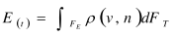 (A1)
Trong đó:
F_{E} là bề mặt bao nguồn thải nhỏ nhất;
ρ là mật độ (thuộc tính được tính theo thể tích) ở bề mặt bao;
v là véc tơ tốc độ của thuộc tính tại bề mặt bao; nó gồm cả chuyển động trung bình và ảnh hưởng của sự khuếch tán phân tử và khuếch tán hỗn loạn;
n là véc tơ pháp tuyến của nguyên tố bề mặt bao, dF_{E}, hướng ra phía ngoài.
pv là thông lượng (dòng) phát thải (thuộc tính được tính theo diện tích và thời gian) tại bề mặt bao.
ρ và v chỉ có thể đo được khi là giá trị trung bình trên một khoảng thời gian và diện tích bề mặt nhất định. Kết quả của giá trị trung bình này không cần thiết phải bằng giá trị trung bình của thông lượng phát thải trong khoảng thời gian và diện tích bề mặt tương tự.
A.2. Sự lan truyền
Hiện tượng tạo thành sự lan truyền (gồm việc vận chuyển và biến đổi khí ô nhiễm) là hoàn toàn xác định khi biết thông lượng Uv và mật độ U. Sự vận chuyển T(t), của một lượng tử của một thuộc tính nào đó, tính cho mỗi đơn vị thời gian trên một bề mặt đã cho F_{T} là:
(A.2)
Trong đó:
n là véc tơ pháp tuyến của nguyên tố bề mặt dF_{T} theo hướng ra phía ngoài. Nhiệm vụ thực tế quyết định vị trí và hình dạng của bề mặt.
Lượng tử, Q(t) của một thuộc tính bị biến đổi trong một đơn vị thời gian và một thể tích nhất định, VT suy ra từ sự cân bằng không gian - thời gian của chính thuộc tính này, nghĩa là:
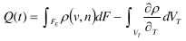 (A.3)
Trong đó:
F_{T} là bề mặt của thể tích VT
n là Véctơ pháp tuyến của yếu tố bề mặt, dF_{T} hướng ra phía ngoài.
${∂_{ρ}}/{∂_{t}}$là đạo hàm từng phần của mật độ ρ; nó đưa ra sự thay đổi cục bộ, tính cho mỗi đơn vị thời gian vô cùng nhỏ, và như vậy mô tả sự hủy diệt hoặc tạo ra một thuộc tính mới trong thể tích VT.
A.3 Sự nhận vào
Tốc độ nhận vào, l(t) được xác định là tích phân bề mặt bao:
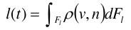 (A.4)
trong đó:
E₁ là bề mặt bao nhỏ nhất của vật nhận;
ρ là mật độ (thuộc tính được tính theo thể tích) ở bề mặt bao;
v là véc tơ tốc độ của thuộc tính tại bề mặt bao
n là véc tơ pháp tuyến của nguyên tố bề mặt bao, dF₁, hướng ra phía ngoài;
ρ_{v} là thông lượng (dòng) nhận vào (thuộc tính được tính theo diện tích và thời gian) tại bề mặt bao.
Chú thích: Các phương trình từ (A.1) đến (A.4) cùng với các thuộc tính cân bằng trong không gian và thời gian, mô tả đầy đủ sự phát thải, lan truyền và sự nhận vào. Chúng bao hàm các kiến thức về các lĩnh vực mật độ U là thông lượng khi Uv. thông qua không gian và thời gian, nghĩa là trong các phạm vi giá trị của chúng kể cả các ranh giới tương ứng .
Phụ lục B
Hệ thống đo
B-1. Máy đo ô nhiễm không khí
Khi chọn máy móc giám sát chất lượng không khí thì không ai muốn chọn những thiết bị quá tinh vi. Ví dụ, nếu cuộc điều tra được thiết lập để xác định các xu hướng ô nhiễm không khí trong những khoảng thời gian dài, thì không nên lựa chọn những máy cho các kết quả liên tục nếu các máy khác cũng sẵn có. Nếu chọn các máy cho ra kết quả liên tục thì bắt buộc phải tìm phương pháp tính trung bình các kết quả thu được qua phép đo liên tục để đưa ra số liệu có thể sử dụng được và cách này bao giờ cũng làm tăng chi phí. Tuy nhiên đối với một số chất ô nhiễm không khí có những máy hiện nay cho kết quả liên tục. Khi lựa chọn máy phải luôn xem xét, cân nhắc tính kinh tế giữa các hệ thông khác nhau phải chú ý tới việc hiệu chỉnh và bảo dưỡng hàng ngày toàn bộ các thiết bị để đảm bảo liên tục đến mức có thể.
Khi giải quyết vấn đề máy giám sát ô nhiễm không khí những yếu tố về kĩ thuật vận hành sau đây cần được xem xét:
a. Tính có sẵn của sensor cho công việc;
b. Độ chọn lọc;
c. Giới hạn phát hiện dưới;
d. Khoảng thời gian giữa lấy mẫu và đưa ra dữ liệu;
e. Độ chính xác;
f. Độ tập trung;
g. Độ phân giải thời gian:
h. Độ phân giải không gian;
i. Tính cơ động, ví dụ đơn vị đo cơ động hoặc phép đo ngắn tại điểm lấy mẫu khác nhau;
j. Việc bảo dưỡng
k. Phần trăm khoảng thời gian không hoạt động;
l. Phần cứng:
m. Nhân lực.
B. Các sensor khí tượng
Dữ liệu khí tượng hiện tại của khu vực nghiên cứu là rất quan trọng trong khi phân tích dữ liệu. Dựa vào mức độ phức tạp của từng cuộc nghiên cứu, một số hoặc tất cả các thông số sau sẽ được cân đến:
a) Tốc độ gió và hướng gió;
b) Nhiệt độ:
c) Các chiều cao ổn định hoặc hỗn hợp;
d) Độ ẩm;
e) Mưa;
f) áp suất;
g) Bức xạ mặt trời.
ở những nơi có thể, các phép do khí tượng nên được tiến hành từng khu vực nghiên cứu và vì những lí do hiển nhiên, vị trí của trạm khí tượng phải tốt. Điều này cũng áp dụng cho các hệ thống monitoring chất lượng không khí xung quanh được thiết kế để cảnh báo những trường hợp ô nhiễm không khí cao. Những tin tức về khí tượng không đầy đủ trong những trường hợp này có thể dẫn đến việc đưa ra những lời cảnh báo không xác thực. Tuy nhiên, nếu các phép đo không thể thực hiện được trong khu vực đó thì cần phải sắp đặt để thu được dữ liệu từ trạm khí tượng gần nhất. Trước khi sử dụng thông tin này: cần pải tìm lời khuyên của một nhà khí tượng giỏi để xác định xem liệu các điều kiện ở các trạm khí tượng có thể đưa ra những dữ liệu thích hợp để so sánh với những điều kiện ở khu vực nghiên cứu không.
Phụ lục C
Ma trận để thiết kế một hệ thống cảnh báo và thiết lớp các xu hướng
1 Ví dụ 1: Phân chia của ma trận để thiết kế một hệ thống cảnh báo
Hệ thống cảnh báo 3.3.1.3 |  | 3 Tiên đoán  3 Các giá trị đặc trưng  1 Điểm đánh giá  3 Độ phân giải thời gian |  |  | Ghi chú
Không gian | Liên tục
Không gian | Gián đoạn | Số các điểm lấy mẫu | Tuyệt đối  Tương đối | x
Không gian | Gián đoạn | Số mẫu tại một khoảng thời gian nào đó | Tuyệt đối  Tương đối | x
Không gian | Gián đoạn | Vị trí điểm lấy mẫu | Ngẫu nhiên  Hệ thống ngẫu nhiên  Hệ thống | x
Không gian | Gián đoạn | Chiều cao mẫu khí (hoặc điểm đo) | Ngẫu nhiên  Hệ thống ngẫu nhiên  Hệ thống | x
Thời gian | Liên tục
Thời gian | Gián đoạn | Tổng số mẫu khí | Tuyệt đối  Tương đối
Thời gian | Gián đoạn | Số mẫu khí tại một điểm lấy mẫu nào đó | Tuyệt đối  Tương đối
Thời gian | Gián đoạn | khoản thời gian lấy mẫu | Ngẫu nhiên  Hệ thống ngẫu nhiên  Hệ thống | x
Thông tin bổ sung |  | Dữ liệu phải thải | đã đo  đã tính  thông tin địa lí | x  x
 |  | Dữ liệu về lan truyền | đo đạc điều kiện khí tượng tại chỗ  dữ liệu khí hậu  thông tin địa hình  mô hình phát tán | x  x  x
 |  | Dữ liệu nhận vào | các đo đạc trướcđây
 |  | ảnh hưởng | Quan sát trực tiếp dữ liệu dài hạn
Xử lý dữ liệu |  | thống kê mô tả giải thích dữ liệu tổng hợp dữ liệu |  | x

C.2. Ví dụ 2: Phần ma trận của một sơ đồ thiết lớp các xu hướng
Hệ thống cảnh báo 3.3.2.2 |  | 3 Tiên đoán  3 Các giá trị đặc trưng  1 Điểm đánh giá  3 Độ phân giải thời gian |  |  | Ghi chú
Không gian | Liên tục
Không gian | Gián đoạn | Số các điểm lấy mẫu | Tuyệt đối  Tương đối | x
 |  | Số mẫu tại một khoảng thời gian nào đó | Tuyệt đối  Tương đối | x
 |  | Vị trí điểm lấy mẫu | Ngẫu nhiên  Hệ thống ngẫu nhiên  Hệ thống | x
 |  | Chiều cao mẫu khí (hoặc điểm đo) | Ngẫu nhiên  Hệ thống ngẫu nhiên  Hệ thống | x
Thời gian | Liên tục |  |  | x | Phải đo liên tục
 | Gián đoạn | Tổng số mẫu khí | Tuyệt đối  Tương đối | x
 |  | Số mẫu khí tại một điểm lấy mẫu nào đó | Tuyệt đối  Tương đối | x
 |  | khoản thời gian lấy mẫu | Ngẫu nhiên  Hệ thống ngẫu nhiên  Hệ thống | x
Thông tin bổ sung |  | Dữ liệu phải thải | đã đo  đã tính  thông tin địa lí | x
 |  | Dữ liệu về lan truyền | đo đạc điều kiện khí tượng tại chỗ  dữ liệu khí hậu  thông tin địa hình  mô hình phát tán | x
 |  | Dữ liệu nhận vào | các đo đạc trướcđây
 |  | ảnh hưởng | Quan sát trực tiếp dữ liệu dài hạn | x
Xử lí dữ liệu |  | thống kê mô tả giải thích dữ liệu tổng hợp dữ liệu |  | x

